Оснащение МАДОУ «Детский сад № 2 «Сказка»
интерактивным оборудованием

- Интерактивный скалодром (физкультурный зал)
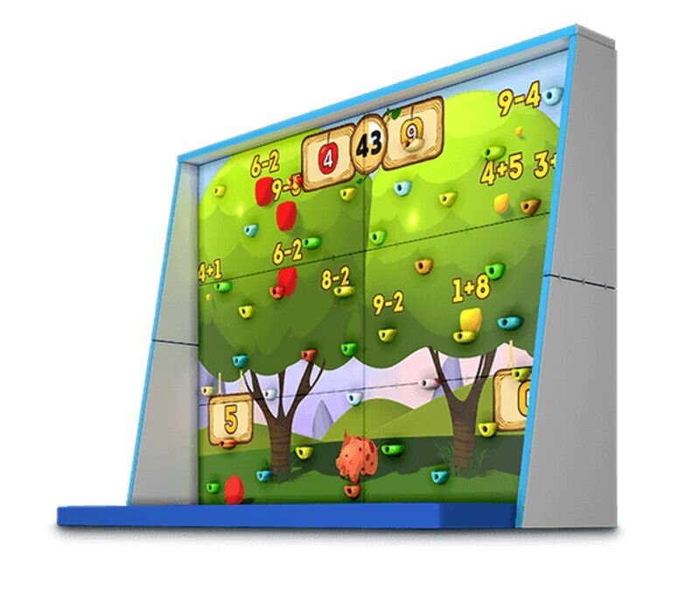

В комплект интерактивного скалодрома входит:

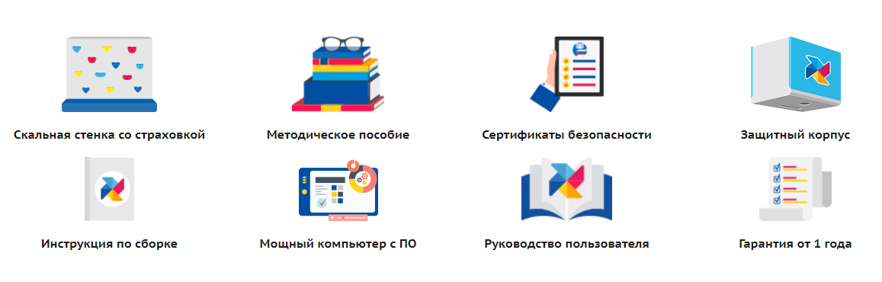
Система, помогающая обучать детей в процессе движения. Ее создание стало возможным благодаря инновационным технологиям. При использовании данного интерактивного комплекса дети тренируют свою память, воображение. Развиваются все группы мышц, малыши становятся более собранными, внимательными. Обеспечивается полноценное физическое и психическое развитие. Для детей пользоваться интерактивной стеной с выступами - одно удовольствие. Она меняет дизайн при каждой игре, полностью безопасна в эксплуатации.
- Интерактивный пол Magium (физкультурный зал)
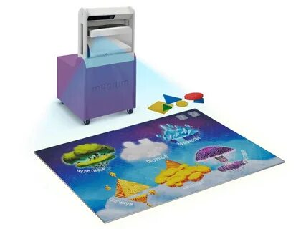

В комплект интерактивного ПОЛа входит:
Мобильная тумба (проектор, датчик движений, компьютер с ПО); напольное покрытие; реальные геометрические фигуры; от 4-х игровых островов; блок подвижных занятий "Окружающий мир".

Возможности широкой игровой области MAGIUM:
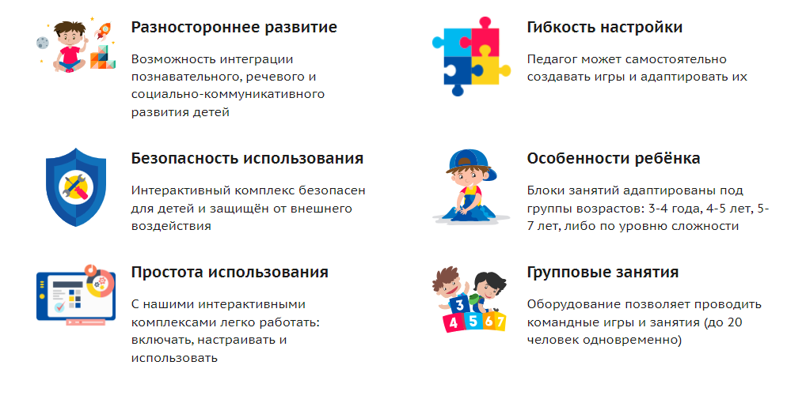
С Magium обычные полы становятся интерактивной поверхностью. Заниматься могут дети любого возраста и уровня физического развития. При этом принимаются во внимание индивидуальные особенности каждого. Такой интерактивный пол откликается не только на надавливания. Он способен определить габариты и цвет геометрической фигуры, рост ребенка, его движения. Magium дает возможность проведения командных игр для детей в группах до двадцати человек. Педагог с его помощью с легкостью может разнообразить процесс обучения. Интерактивное поле полностью безопасно, устойчиво к воздействиям извне.
- Развивающая настенная панелью «Бабочка» (группа)
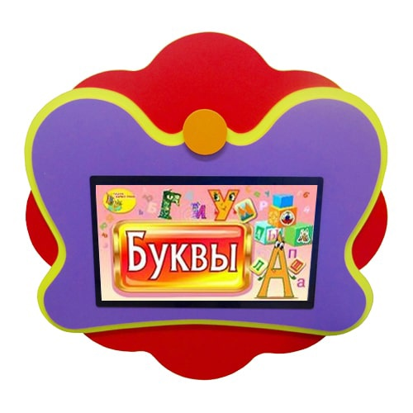

В комплект ИНТЕРАКТИВНОЙ ПАНЕЛИ входит:

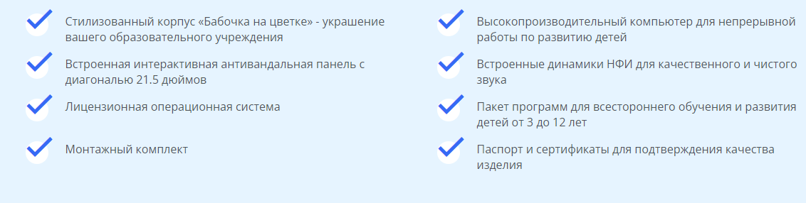

Сенсорная панель «Бабочка» представляет собой стилизованное мультимедийное решение, разработанное специально для детей. С помощью настенной интерактивной панели процесс обучения и развития проходит быстрее и увлекательнее.
Сенсорная панель «Бабочка» позволяет не только разнообразить интерьер, но и вовлечь детей в процесс познания внешнего мира.
Настенная сенсорная панель «Бабочка на цветке» выполнена в привлекательном дизайне для размещения в групповых комнатах детских садов.

4. Развивающая пристенная панель «Домик» (кабинет педагога – психолога)

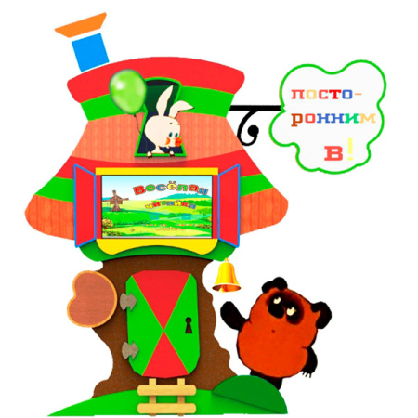

В комплект ИНТЕРАКТИВНОЙ ПАНЕЛИ входит:
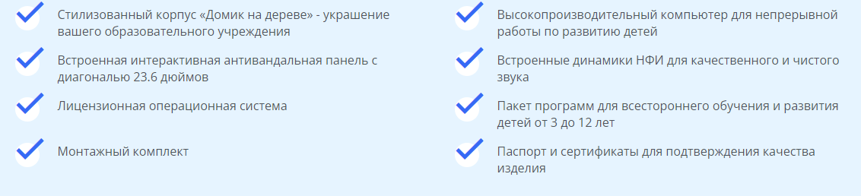

Развивающая игровая интерактивная панель «Домик Пятачка» подойдет для игровых комнат в дошкольных учреждениях и торговых центрах, для классов начальной школы и организаций дополнительного образования. Высота интерактивной доски настроена специально для детского роста. Панель поддерживает до 10 одновременных касаний, чтобы обеспечить коллективную работу пользователей. Интерактивный игровой модуль «Пятачок» можно использовать при дневном свете, дополнительно затемнять помещение не требуется. Встроенный компьютер уже оснащён необходимым пакетом программ, поэтому сенсорная панель готова к работе сразу после установки. Мультитач дисплей откликается как на касание пальцем, так и на управление стилусом.

5. Световая песочница (кабинет педагога – психолога)
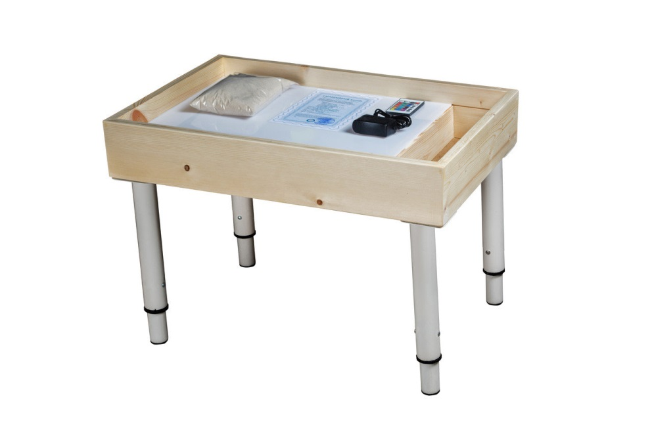

В комплект СВЕТОВОЙ ПЕСОЧНИЦЫ входит:
Корпус, столешница, подсветка, блок питания, ножки - 4шт, набор инструментов,
2кг песка.
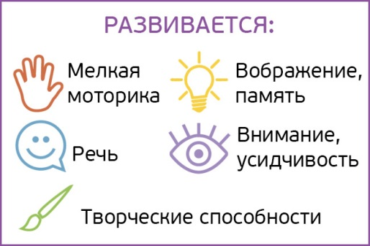

Предназначен для игр и развития творческих способностей ребенка. Для этого не потребуется дополнительных приспособлений, достаточно применить фантазию и перед ним возникнут картины, нарисованные пальцами. Подсветка стола сделает эти картины более эффектными и выразительными. Стол для рисования песком можно использовать и в учебе – попросите ребенка написать цифры, буквы или свое имя. Не стоит бояться, что песок высыпется наружу - высокие бортики не позволят этому произойти. Благодаря регулируемым по высоте ножкам, стол могут с комфортом использовать дети разных возрастов.
Стол-песочница предназначен для практики техник, известных под названием «пескотерапия». Эта форма творческой деятельности, использующая песок, оказывает мощное влияние на развитие ребенка, открывая перед ним новые горизонты эмоций и впечатлений. Занятия с использованием песка предлагают множество преимуществ.
Подсветка в столах для рисования песком используется для создания эффекта освещения, который подчеркивает текстуры и узоры, создаваемые на поверхности песка.

6. Электрофицированный стенд
«Дорожные правила для малышей и их родителей» (кабинет ПДД)
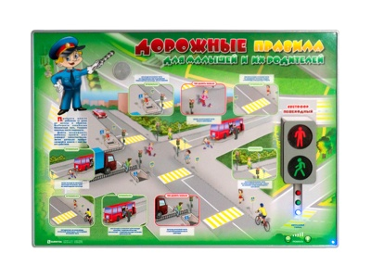

В комплект ЭЛЕКТРОФИЦИРОВАННОГО СТЕНДА входит:

Электрифицированный стенд, крепежные элементы, паспорт изделия, руководство по эксплуатации.

Электрифицированный стенд "Дорожные правила для малышей и их родителей" представляет собой информационную панель, на которой изображены правила безопасного поведения на дорогах для детей с комментариями для родителей. В правую часть стенда интегрирована действующая модель пешеходного светофора с силуэтами пешехода и со встроенной светодиодной подсветкой.
Электрифицированный стенд предназначен для ознакомления детей дошкольного и младшего школьного возраста с правилами безопасного поведения на дороге и развития навыков, необходимых при движении по проезжей части и рядом с ней.
Для управления действующей моделью пешеходного светофора используется расположенный под ней блок управления, цвета кнопок которого соответствуют световым сигналам модели светофора: красный цвет кнопки – красному сигналу светофора, зеленый цвет – зеленому сигналу. При нажатии на кнопку блока управления активизируется голосовое сопровождение "Виртуальный учитель", которое предоставляет информационный аудиоматериал о сигналах, назначении и истории создания светофоров.
Громкость "Виртуального учителя" изменяется при помощи сенсорного регулятора громкости, расположенного на лицевой стороне стенда.

7. Электрифицированная модель транспортного и пешеходного
светофоров на стойке и основании (кабинет ПДД)
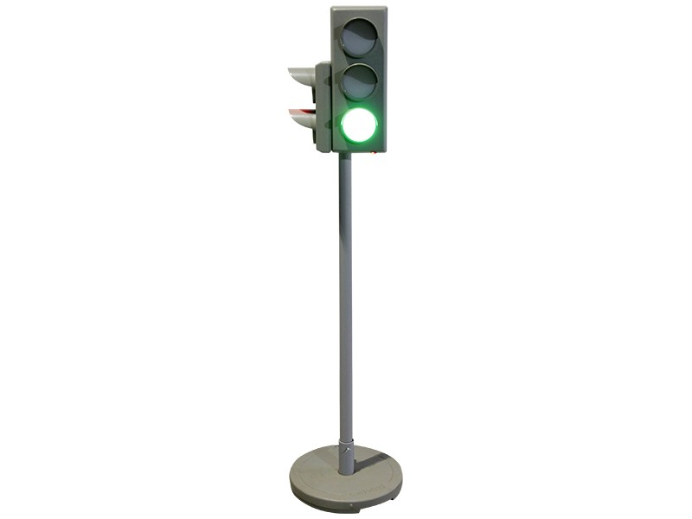

В комплект ЭЛЕКТРОФИЦИРОВАННОй МОДЕЛИ входит:
Светофорная секция (транспортный и пешеходный светофоры) со светофорной стойкой в сборе, основание для светофорной стойки, переходник для подключения к автомобильному аккумулятору, пульт дистанционного управления, блок питания, паспорт изделия, руководство по эксплуатации, методические рекомендации.

Электрифицированная модель транспортного и пешеходного светофоров на стойке и основании предназначена для проведения учебных занятий по ПДД в дошкольных учреждениях и начальной школе и формирования у обучающихся знаний о технических средствах организации дорожного движения.
Электрифицированная модель представляет собой конструкцию из светофорной секции (транспортного и пешеходного светофоров), стойки и основания.
Модель светофоров предназначена для проведения учебных занятий по ПДД в дошкольных учреждениях, начальной школе, автошколах и формирования у обучающихся знаний о технических средствах организации дорожного движения.
Модель светофоров выполнена в размерах, пропорционально уменьшенных относительно размеров, указанных в ГОСТе Р 52282-2004, с учетом антропометрических данных детей, обеспечивая хорошую видимость, правильное восприятие и удобство эксплуатации.
Управление осуществляется при помощи беспроводного пульта дистанционного управления. При работе светофоров в автономном режиме световые сигналы переключаются автоматически с заданной частотой. В ночном режиме работает только желтый сигнал транспортного светофора.
В целях безопасности эксплуатации блок питания преобразует сетевое напряжение 220 В в постоянное напряжение питания 12 В, позволяя подключать модель светофоров к автомобильному аккумулятору.

8. Базовый комплект светового оборудования "Дорожные светофоры"
с беспроводным пультом дистанционного управления (кабинет ПДД)
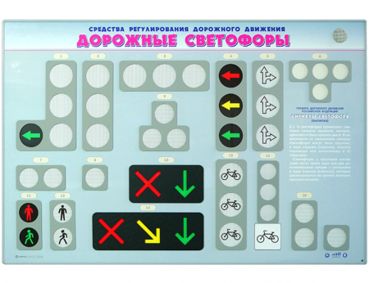

В комплект СвеТОВОГО ОБОРУДОВАНИЯ входит:
Базовый комплект светового учебного оборудования, беспроводной пульт дистанционного управления, крепежные элементы.

Базовый комплект световых дорожных знаков включает информационную панель с дорожными светофорами в соответствии с ГОСТом Р 52282-2004. На панели также размещены выписки из правил дорожного движения (ПДД), касающиеся сигналов светофора.
Этот комплект предназначен для обучения учащихся и ознакомления их с типами и назначением дорожных светофоров. Он также помогает сформировать общее представление о технических средствах организации дорожного движения.
Управление работой программного обеспечения комплекта для изучения ПДД осуществляется с помощью беспроводного пульта дистанционного управления (ДУ). При помощи пульта можно выбрать и зажечь световой элемент, а также активизировать голосовое сопровождение, представляющее информацию о выбранном объекте. Громкость голосового сопровождения регулируется с помощью сенсорного регулятора громкости.

9. Мультимедийный интерактивный комплекс ПДД

«AVKompleks Дорожная азбука» (кабинет ПДД)
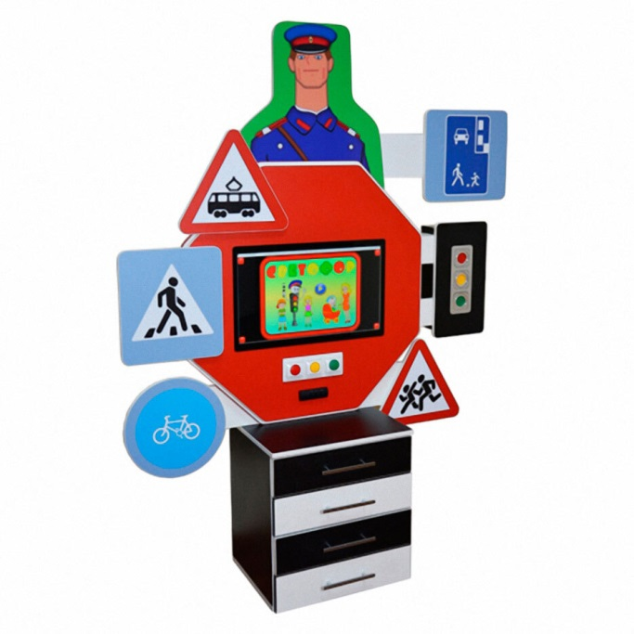

В комплект Интерактивного комлекса входит:
Интерактивный комплекс поставляется в комплекте с набором программных продуктов, методических рекомендаций и дидактических материалов:
PROTECT KIDS – программная оболочка для безопасности детей в компьютерной среде с 340 предустановленными приложениями;
7 разделов с темами по ОБЖ;
Конструктор природных сообществ;
52 тематические игры в виде тренажера-пособия.
В комплект входит: тематический уголок ПДД, дидактические материалы для моделирования дорожных ситуаций, раздаточные карточки, настольные игры.

Профессиональный интерактивный развивающий комплекс ПДД «AVKompleks Дорожная азбука» — это интерактивное оборудование, объединившее в себе корпусную мебель, инновационные технологии и традиционные методики обучения. Предназначен для обучения детей Правилам дорожного движения в игровой форме. Быстро заинтересует ребенка и вовлечет в обучение.
Поставляемое в комплекте ПО внесено в Единый реестр российских программ для ЭВМ согласно приказу Минкомсвязи № 634 от 30.11.2020 г.
При изготовлении применяются экологичные безопасные для детей материалы - ЛДСП и ПВХ. К разработке конструкции корпуса и функциям ПО привлекались педагоги и психологи. В результате учтены их требования и пожелания, улучшено качество обучения учеников. Корпус в виде тумбы с ящиками, на которой размещена интерактивная система с тематическими обучающими элементами - светофором и дорожными знаками.
Комплекс ПДД «AVKompleks Дорожная азбука» выступает помощником педагога. Работает со всеми темами ПДД, генерирует тестовые задания, включает викторины, отвечает за безопасный образовательный процесс.

10. Электрический прибор бытового назначения для поддержания и регулировки микроклимата в помещениях «Галоэффект» (соляная пещера)
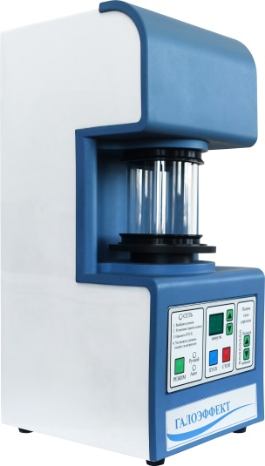
Галогенератор предназначен для поддержания и регулирования микроклимата в помещении солевой комнаты при проведении сеансов галотерапии для детей и взрослых
Аппарат искусственного микроклимата соляной пещеры галогенератор Галлоэффект, приемник аппарата БРИЗСОЛЬ.
Галогенератор предназначен для поддержания и регулирования микроклимата в помещении солевой комнаты при проведении сеансов галотерапии для детей и взрослых.
Галлогенератор ГалоЭффект является прибором бытового назначения
Галотерапия обеспечивает общеукрепляющий эффект у лиц, страдающих от воздействия неблагоприятной окружающей среды и вредных производственных факторов (смог, загрязнение воздуха вредными веществами, пылью и выхлопными газами, бытовые аллергии и др.).

ТЕХНИЧЕСКИЕ ХАРАКТЕРИСТИКИ:
- применяется для солевого оздоровления и гигиены дыхательных путей; обеспечивает общеукрепляющий эффект у лиц, страдающих от воздействия неблагоприятной окружающей среды и вредных факторов;
- применение (эксплуатация) аппарата не требует наличия специальных профессиональных навыков;
- эффект применения аппарата сопоставим с результатами использования профессионального медицинского оборудования;
- электронная система управления с регулировкой уровня подачи воздушной дыхательной смеси на основе хлорида натрия;
- при подаче воздушной дыхательной смеси на основе хлорида натрия происходит осушка воздуха;
- обладает возможностью двойного размещения: как в соседнем помещении, так и внутри самого помещения;
- имеет возможность работы в ручном и автоматическом режиме, имеет программу автоматического выключения аппарата; программирование времени и длительности сеансов;
- обладает низким уровнем энергопотребления и шума.
11. Интерактивные сенсорные доски
(кабинет ПДД, музыкальный зал, художественно- эстетический зал)

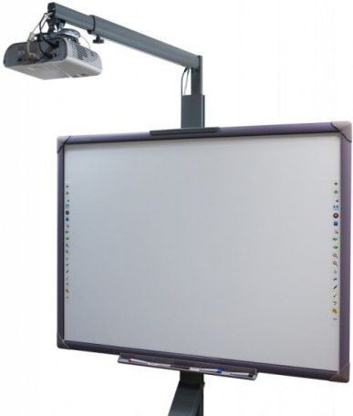

В комплект Интерактивной доски входит:
Интерактивная доска - 1 шт.
Кабель USB (не менее 5 м) - 1 шт.
Лоток для стилусов - 1 шт.
Пластмассовый стилус - 3 шт.
Комплект для монтажа доски на стене - 1 шт.
Телескопическая указка с безопасным наконечником - 1 шт.
Инструкция на русском языке на сайте eliteboard.ru
Программное обеспечение «EliteBoard» на русском языке без ограничения по времени использования на сайте eliteboard.ru
Настенно-потолочный кронштейн (MS-750 B-S)
Короткофокусный проектор PS501X

Информационные технологии прочно вошли в жизнь современного человека и общества. Образовательная среда не исключение. Использование интерактивных технологий при. обучении значительно повышает качество подачи материала, обеспечивает наглядность и эффективность его усвоения, позволяет глубже понять и усвоить изучаемый предмет. Одним из основных инструментов визуализации информации являются интерактивные доски и комплекты из интерактивной доски, проектора и крепления.

Преимущества и возможности:
• Поддержка технологии MultiTouch до 10 касаний:
перемещение, поворот, растягивание, уменьшение, увеличение
• Поддержка сторонних программ для обучения
• Прочная алюминиевая поверхность доски
• USB интерфейс
• Не требует драйверов
• Поддержка ОС: Windows 10/8/7/Vista/ХР [32/64 bit]
12. Интерактивный комплекс «Логопедическая Шхуна» версия «Боцман» (кабинет учителя-логопеда)
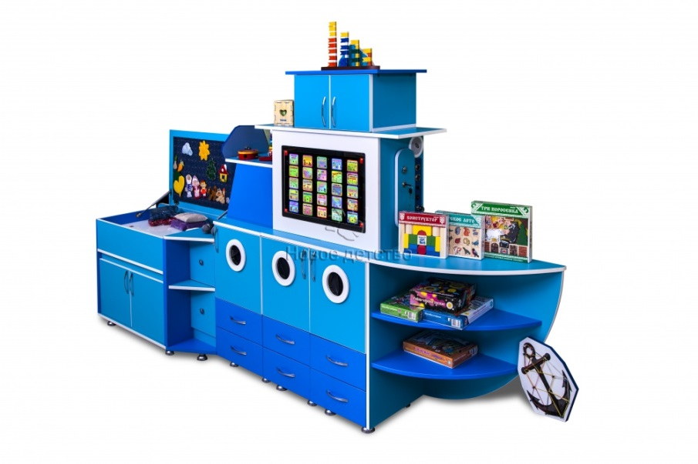

В комплект Интерактивного комплекса входит:
- Антивандальная сенсорная панель 23,6” с антибликовым покрытием (яркий солнечный свет не станет помехой),
- Встроенный современный ПК на процессоре 8 поколения, который позволит вам работать без зависаний системы,
- Профессиональная аудио система НФИ для качественного и чистого звука в комплекте с беспроводным микрофоном, который делает занятия просодикой еще более увлекательными для детей,
- Специализированные логопедические и развивающие программные комплексы
- Стол для песочной терапии с подсветкой и комплект для работы с песком двух видов (кинетическим и кварцевым),
- Геоконты двух видов для проведения занятий на развитие мелкой моторики и коврограф для интеллектуально – творческого развития,
- Зеркало для индивидуальной отработки логопедических упражнений
Набор дидактических материалов и пособий для всестороннего развития ребенка и встроенный сортер с дидактическими фигурами,
- «Волшебные мешочки», расположенные в иллюминаторах логопедической «Шхуны», для развития мелкой моторики рук и тактильной визуализации,
- Откидная дидактическая платформа с мозаикой для тренировки мелкой моторики рук и координации движений, воображения, а еще развития памяти, логики и способности концентрации внимания.

Интерактивный комплекс «Логопедическая Шхуна» версия «Боцман» — это находка для воспитателей и педагогов: логопедов, дефектологов, психологов, поскольку не только помогает организовать обучение в игровом формате, провести диагностику как нормально развивающихся детей, так и детей, которые имеют те или иные проблемы (различные речевые нарушения, нарушения слуха, двигательные нарушения, нарушения эмоционально-волевой сферы, задержку психического развития).

13. Развивающая пристенная панель «Казачья печь»
(художественно-эстетический зал)

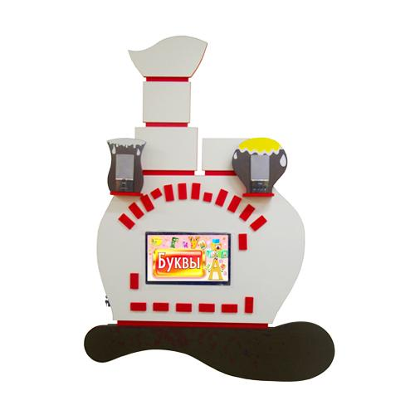

В комплект интерактивной панели входит:
Панель.
Компьютер.
Программное обеспечение.
Методическая литература.
Инструкция.

Интерактивная развивающая пристенная панель «Казачья печь» - сенсорная мультимедийная система. Ее задача улучшить умственные способности детей в ненавязчивой, игровой форме предоставить теоретический и практический материал.
Особенности
- Экран противоударный, сенсорный, с хорошим разрешением.
- Изображения четкие, видны малейшие детали на видео и фото.
- Подходит для групповых и индивидуальных занятий.
- Можно использовать для детей с ЗРР.
- Дизайн яркий, выполнен в виде русской печи.
- Открыв затворки, малыш увидит 32 дюймовый экран.
- Есть встроенные колонки, акустика звучная, нет эффекта эхо.
- Можно подключиться к интернету, загрузить собственные обучающие программы.
- В панели есть ПК.
- «Начинка» - новейшая операционная система.
- Встроенная память – 8 Гб, жёсткий диск – 120 Гб.
- Это позволяет просматривать видео большого объема.
- Панель надежно крепится к стене.
- Для простоты действия все крепежные системы входят в комплект.
- В процессе игры ребенок развивает мелкую моторику совершенствует тактильные ощущения.
- Помимо этого, становится более усидчивым, учится концентрировать внимание на одном процессе, развивает память, логику, мышление.
- Плюс в том, что процесс обучения проходит в игровой, ненавязчивой форме.
14. Многофункциональный комплекс «Хутор»
(художественно-эстетический зал)

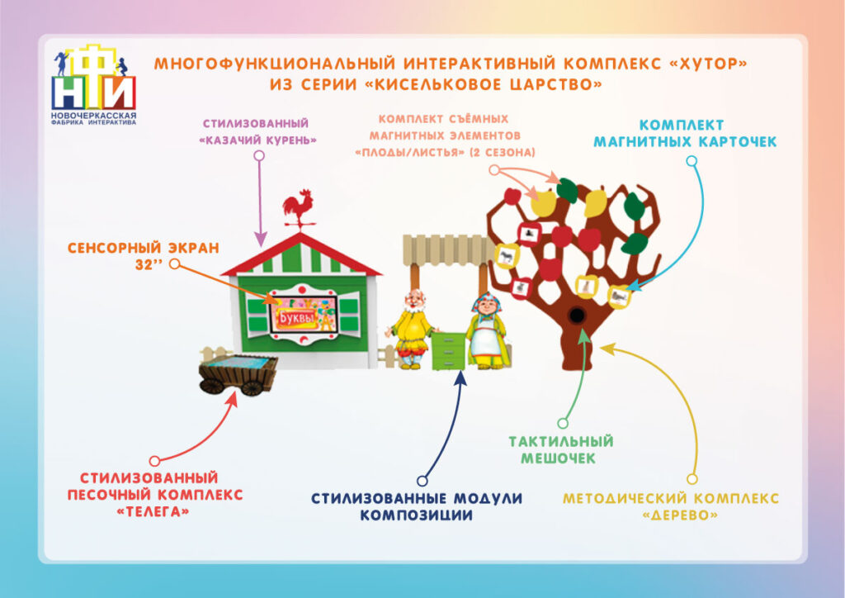

В комплект комплекса входит:
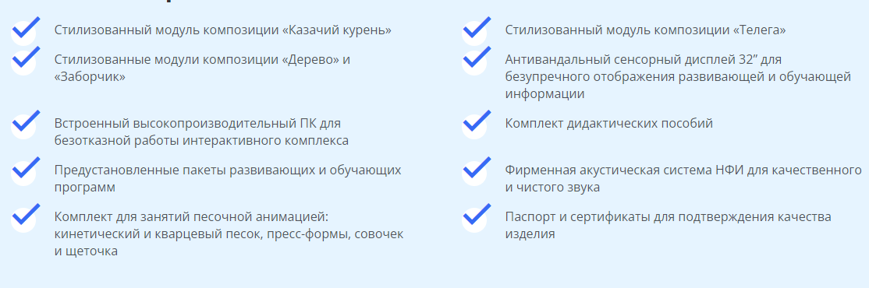
Многофункциональный интерактивный комплекс, стилизованный под казачий хутор, обеспечит глубокую вовлеченность детей в учебный процесс. Он разработан инженерами Новочеркасской Фабрики Интерактива в соответствии с ФГОС ДО.
Игровой детский комплекс состоит из нескольких модулей, предназначенных для коллективной работы. Каждый из них выполняет свою функцию:
- интерактивный модуль «Казачий курень» оснащён антивандальным сенсорным экраном и встроенным ПК с предустановленными пакетами развивающих программ
- стилизованный песочный стол «Телега» представляет собой игровое пространство, оформленное в виде старинной казачьей телеги. Дети в интерактивном режиме могут создавать рисунки на песке под релаксирующую музыку, звучащую из встроенной фирменной акустической системы
- декоративный пристенный модуль «Дерево» и декоративный настенный элемент «Заборчик с воротами» дополняют стилизованное оформление комплекса
- дополнительная дидактическая составляющая обеспечивает всестороннее развитие детей
15. Интерактивная песочница (художественно-эстетический зал)

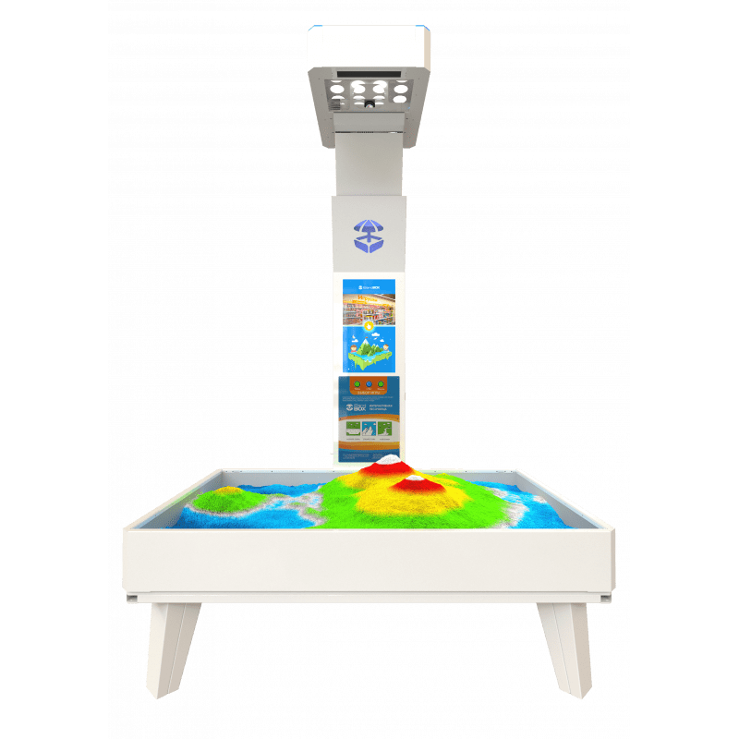

В комплект Интерактивной песочницы входит:
Компьютер, мультимедийный проектор, сенсорный датчик глубины песка, монитор, светодиодное подсвечивание, панель управления, резервуар для песка.

iSandBox Standard – просторная интерактивная песочница. Она способна воплотить в реальность самые невероятные детские фантазии. Песочница представляет собой сложную электронную конструкцию с объёмным вместительным резервуаром, который заполняется мелкогранулированным песком. Габариты резервуара позволяют одновременно играть и обучаться группе детей от 6 до 10 человек. Для комфортного доступа к песочнице и более свободного детского общения, рекомендуемая площадь помещения должна составлять не менее 4 м2.
Модель iSandBox Standard – идеальное средство проведения досуга в детских дошкольных учреждениях, развлекательных площадках, детских заведениях общепита и общеобразовательных центрах. iSandBox Standard адаптирована к оснащению купюроприёмником, жетоноприёмником или картридером. Технологические возможности интерактивной песочницы позволяют превратить её в интересное и познавательное вендинговое устройство.
Принцип работы интерактивной песочницы основан на воссоздании в песочном контейнере дополненной реальности. Специальное устройство проецирует на поверхность песка виртуальную текстуру горных впадин, вулканических кратеров, рек, озёр, морей и океанов. Таким образом, iSandBox Standard предоставляет ребёнку уникальную возможность создать собственный волшебный мир, живущий сказочной жизнью.

Как устроена интерактивная песочница iSandBox
К компьютеру подключается сенсор, определяющий глубину. С его помощью измеряется расстояние до песка. Полученные данные анализируются встроенной программой, которая и отправляет сигнал проектору о необходимом цвете для подсветки выбранной зоны. Хотим отметить, что на песок могут проецироваться разнообразные рисунки поверхностей. Например, низин, вулканов, гор, водопадов, рек и озер.

16. Интерактивная доска Mimio (группа)
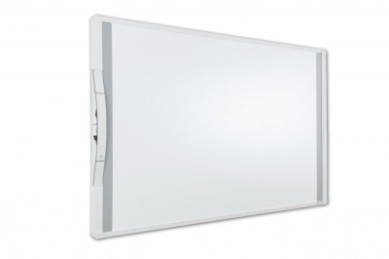

В комплект Интерактивной песочницы входит:
- Интерактивная доска Mimio Board
- Стилус/ручка с возможностью зарядки
- Два сменных наконечника к стилусу
- USB кабель micro-B
- Кронштейны для монтажа доски на стену
- Гаечный ключ и крепежные приспособления
- Цифровое программное обеспечение MimioStudio™ (русифицированное)

Интерактивная доска MimioBoard 78 - это технологичное продолжение популярной интерактивной приставки Mimio Teach. Как известно, уникальной особенностью приставки MimioTeach является её мобильность и быстрота установки на любую маркерную доску.
Возможности MimioBoard 78 пошли ещё дальше, кроме сохранения функционала Mimio Teach, интерактивная доска MimioBoard 78, поддерживает как проводной, так и беспроводной режим работы сразу после установки. Интерактивная доска MimioBoard упрощает обучение и делает процесс более увлекательным.

С помощью интерактивной доски с проектором возможно:
- организовать наглядную подачу материала;
- легко и эффективно включить в занятие познавательный, эмоциональный и эстетический компоненты;
- достигнуть поставленных целей и задач урока;
- организовать широкий диапазон заданий;
- получить практически безграничные возможности для развития детей.

17. Цифровая лаборатория "Наураша в стране Наурандии»
(художественно-эстетический зал)

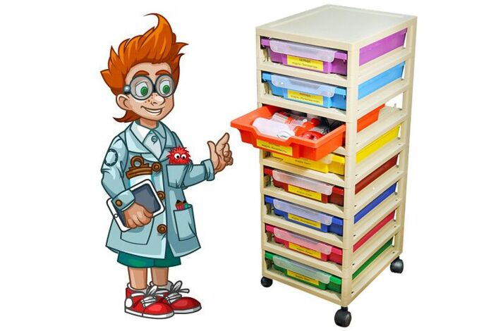

В комплект цифровой лаборатории входит:

- Тематический модуль для изучения понятия «Температура»
- Тематический модуль для изучения понятия «Свет»
- Тематический модуль для изучения понятия «Электричество»
- Тематический модуль для изучения понятия «Кислотность»
- Тематический модуль для изучения понятия «Магнитное поле»
- Тематический модуль для изучения понятия «Пульс»
- Тематический модуль для изучения понятия «Сила»
- Тематический модуль для изучения понятия «Звук»
- Методическое обеспечение
- Программное обеспечение
- Мобильная стойка на колесах

Цифровая лаборатория «Наураша в стране Наурандии» (полная комплектация) предназначена для проведения лабораторных экспериментов с различными природными явлениями и изучения простейших понятий об окружающем мире.
Области знаний и применение
Представляет собой интерактивную детскую цифровую лабораторию «Наураша в стране Наурандии» – нашу уникальную разработку для экспериментальной деятельности в детских садах и начальной школе.
Занятия с комплектом посвящены следующим темам:
- Температура
- Свет
- Звук
- Магнитное поле
- Электричество
- Сила
- Пульс
- Кислотность
Чему учится ребенок
- Любознательности и вовлеченности в исследовательский процесс познания окружающего мира за счет игровой формы обратной связи
- Научится изучать реальный окружающий мир при помощи цифровых измерений без лишнего погружения в цифровое пространство
- Самостоятельности, в свободе выбора явлений окружающего мира для изучения и способов их познания
- Навыкам коммуникации, коллективной работы и работать в команде

Одним из главных преимуществ данной лаборатории являются групповые занятия, на которых дети могут сотрудничать друг с другом и вместе решать задачи. Здесь дети могут самостоятельно выбирать задания и эксперименты, что развивает их самостоятельность, ответственность и умение принимать решения.
В каждом тематическом модуле содержатся специальные цифровые датчики в виде «божьих коровок», которые служат для регистрации параметров в соответствии с темой модуля. Датчики подключаются непосредственно к компьютеру с помощью соединительного кабеля USB.
Также в каждый тематический модуль включены дополнительные элементы, необходимые для проведения экспериментов. Тематические модули укомплектованы в индивидуальные разноцветные пластиковые системы хранения с ложементами, которые закрываются прозрачными пластиковыми крышками на защелки для обеспечения наблюдения за содержимым.
Мобильная стойка на колесах обеспечивает компактное размещение и транспортировку единовременно всех тематических модулей интерактивной детской цифровой лаборатории.

